附件3：《12335网站使用说明》
首先，请关注“中国企业投诉服务中心”微信订阅号，通过该订阅号可以了解知识竞赛开展情况以及查询个人竞赛成绩与实时名次。
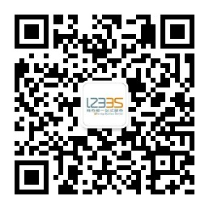
扫描二维码关注12335微信订阅号

第二步：选择浏览器
浏览器请使用内核为IE7.0以上版本，即微软的IE7以上以及兼容性较好的谷歌浏览器，请勿使用搜狗、火狐、360等内核比较低的浏览器。
第三步：选择登陆网站
通过以下网站可进入知识竞赛栏目。
商务部外经贸企业服务网（www.12335.gov.cn）
点击知识竞赛栏目。如图1
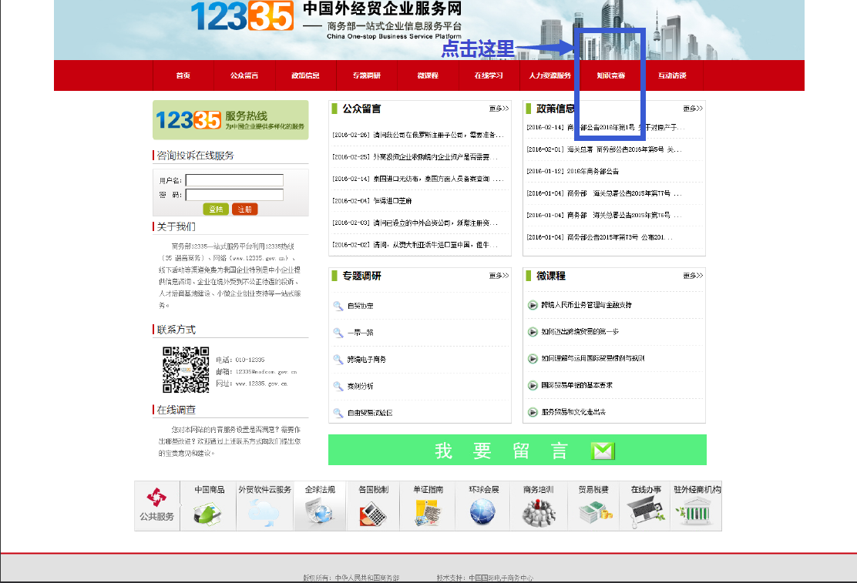
图1

您将看到如下网站：首页包括用户登录、比赛新闻、比赛简介、活动宣传信息等站内导航功能。如图2
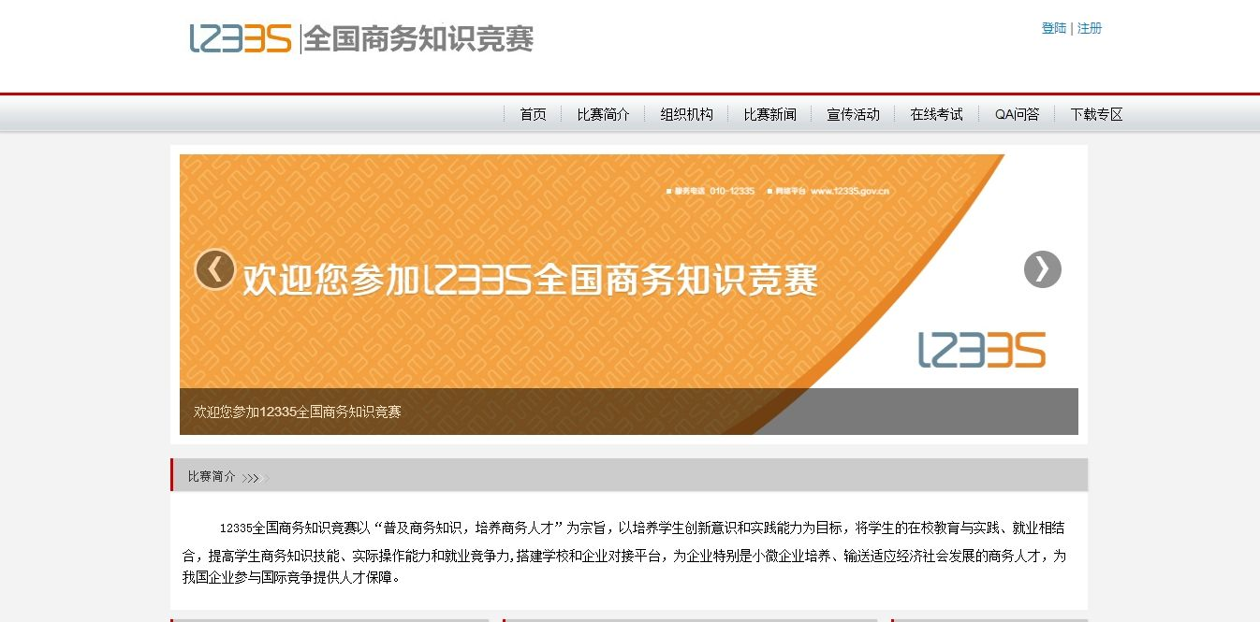
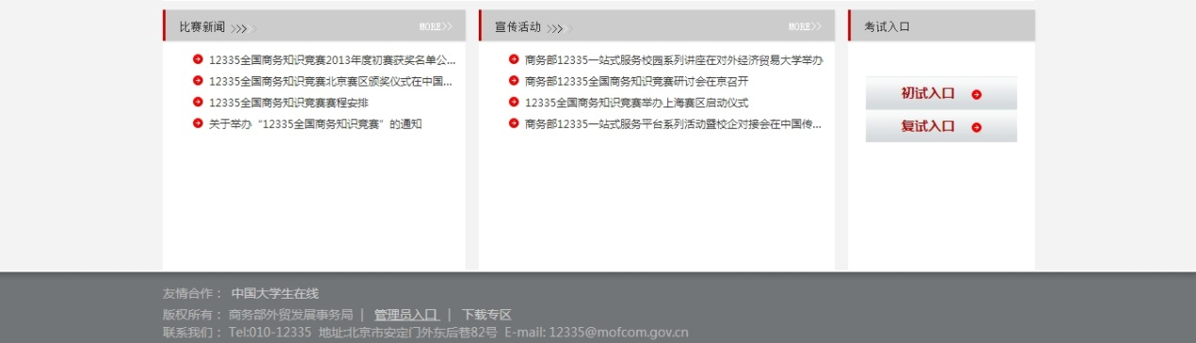
图2
第四步：注册登陆
当用户首次登录本网站，需要进行用户注册，用户点击首页的按钮，进入网页用户的注册页面。注册信息“*”号为必填项，建议所有选项全部填完，以确保信息完整。如图3
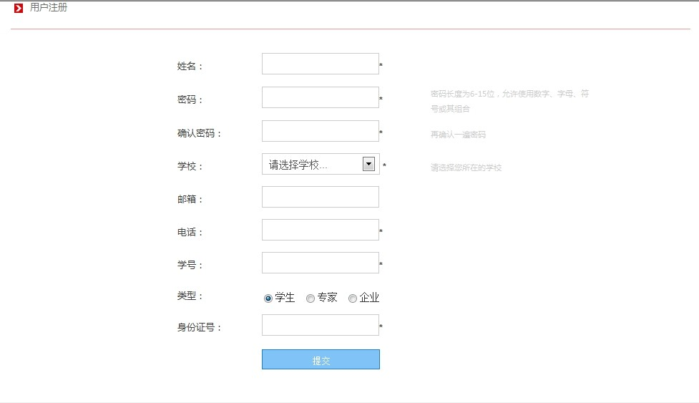
图3

用户登录：账号使用身份证号码，密码使用自己在注册时候注册的密码。如图4

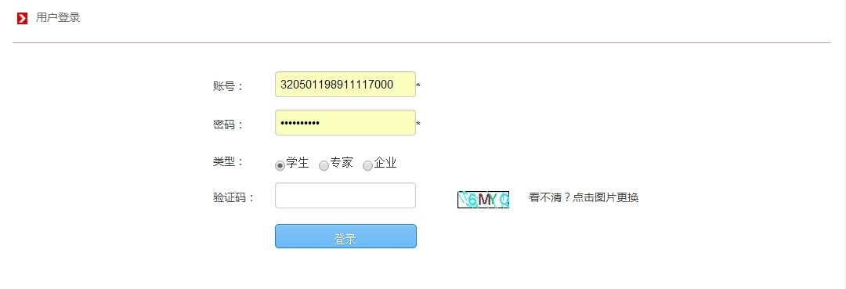
图4：

密码修改：输入原始密码之后，点击验证，便会弹出输入新密码的提示。如图5
图5

信息查看：
登陆后点击自己的姓名，便可以查看自己的信息。如图6
点这

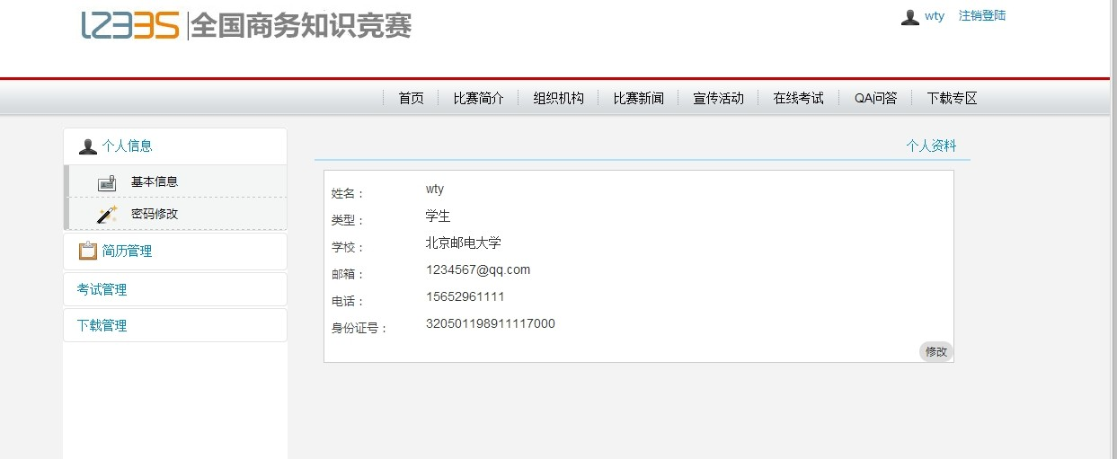
图6
简历管理：点击简历管理内容，就可以添加各项简历中各项内容。简历添加后，可以随时根据自己的情况的变动。如图7
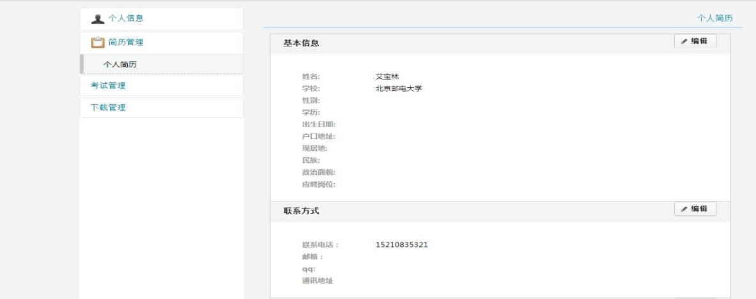
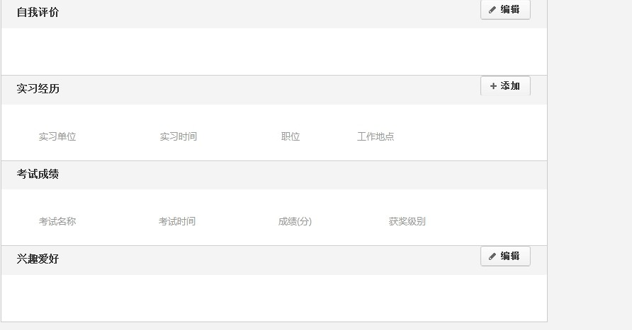
图7
第五步：在线考试
点击在线考试按钮后将会跳转出在线考试的界面。如图8

点这
图8
在线考试界面：如图9
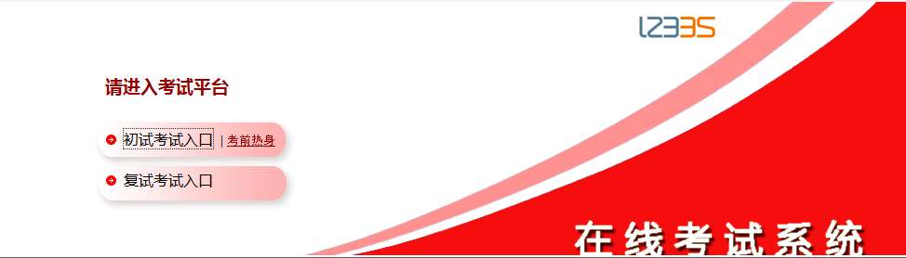
考前热身
图9
选择一个你可以参加的考试，初试人人都可以参加，但为了维护考试的公平性和考试的权威性，每人都只有一次参加考试的机会。同时为了帮助同学们更好的熟悉考试，可以点击考前热身按钮来熟悉初试的答题流程和题目构成。考试时间为60分钟。
第六步：成绩查询
试卷提交后参赛者通过输入身份证号码在“中国企业投诉服务中心”微信订阅号查询初赛考试成绩以及实时排名。

